ZAPYTANIE OFERTOWE
Zakup oraz dostawa logowanych breloków odblaskowych SUN z zawieszką
Określenie przedmiotu zamówienia:

  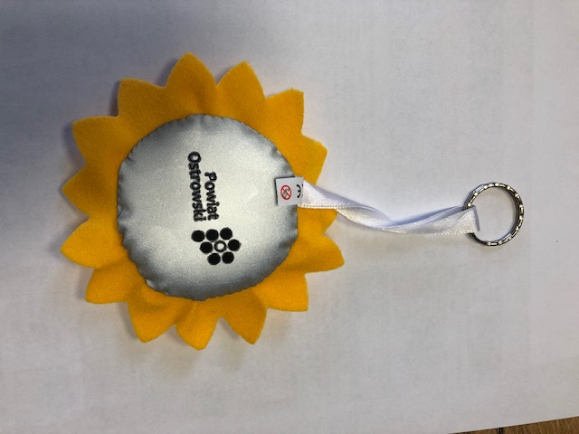 | Brelok odblaskowy SUN z zawieszką  - szyty ręcznie  - materiał odblaskowy srebrny i żółty filc  - wymiary : 120 x 120 x 17 mm lub zbliżone  - nadruk logo w jednym kolorze, jednostronnie min. 40/18mm  - tasiemka biała ok. 90 mm z metalową zawieszką  - wycena dla:  700- 850/ 851- 1000/ 1001- 1150/ 1151- 1300 szt.  Transport uwzględniony w cenie.  Proszę przysłać zdjęcie poglądowe oferowanego produktu.
Brelok odblaskowy SUN z zawieszką w opakowaniu jednostkowym
- szyty ręcznie
- materiał odblaskowy srebrny i żółty filc
- wymiary : 120 x 120 x 17 mm lub zbliżone
- nadruk logo w jednym kolorze, jednostronnie min. 40/18mm
- tasiemka biała ok. 90 mm z metalową zawieszką
- wycena dla:
700- 850/ 851- 1000/ 1001- 1150/ 1151- 1300 szt.

- opakowania produktu jednostkowego w woreczek foliowy
Transport uwzględniony w cenie.
Proszę przysłać zdjęcie poglądowe oferowanego produktu.

KRYTERIUM WYBORU: Najkorzystniejsza cena na poszczególny produkt spośród złożonych ofert.
Zamawiający (dane do faktury): Powiat Ostrowski
Al. Powstańców Wielkopolskich 16, 63-400 Ostrów Wielkopolski,
NIP 622-239-11-68.
Termin przesyłania ofert: do 15.09.2021 r. do godziny 12.00
Osoba do kontaktu: Zuzanna Jerzyk, tel. 62 73 78 476 , promocja@powiat-ostrowski.pl
Warunki płatności: przelew termin 14 dni od daty wpływu faktury wraz z towarem do Zamawiającego. Zamawiającego. Projekt przed realizacją powinien uzyskać akceptację Zamawiającego.
Zuzanna Jerzyk
promocja@powiat-ostrowski.pl
tel. 62 737 84 76

